LOGBOOK KEGIATAN
7 Oktober 2021

Judul materi | : | Presentasi dan Diskusi Implementasi Sistem ISO 17025:2017,GLP,SMM, K3 Kebijakan dan Sasaran Mutu
Tanggal, Jam kegiatan | : | 08.00 – 12.00
Nama peserta | : | Sigit Nurahmad
Narasumber | : | Diskusi dipandu Fasilitator
Fasilitator | : | Sulistyawati, S.KM, M.Gz
Uraian materi yang diberikan (minimal 5 kalimat) | : | Presentasi Tugas-tugas yang diberikan oleh  Prof. Istadi, ST., MT. , kemudian setelah materi yang dipresentasikan oleh masing-masing peserta magang , dilanjutkan diskusi untuk mendapatkan masukan, perbaikan untuk hasil yang maksimal
Kendala teknis dan non teknis | : | Kendala sinyal dari salah satu Peserta Magang
Kesan mengikuti kelas | : | Diskusi dengan Teman-teman peserta magang menarik dan banyak masukan dalam rangka perbaikan untuk mendapatkan hasil yang maksimal ,dibantu juga masukan dari Fasilitator terkait batasan-batasan tugas yang diberikan oleh pemateri.
Dokumentasi kegiatan | : | 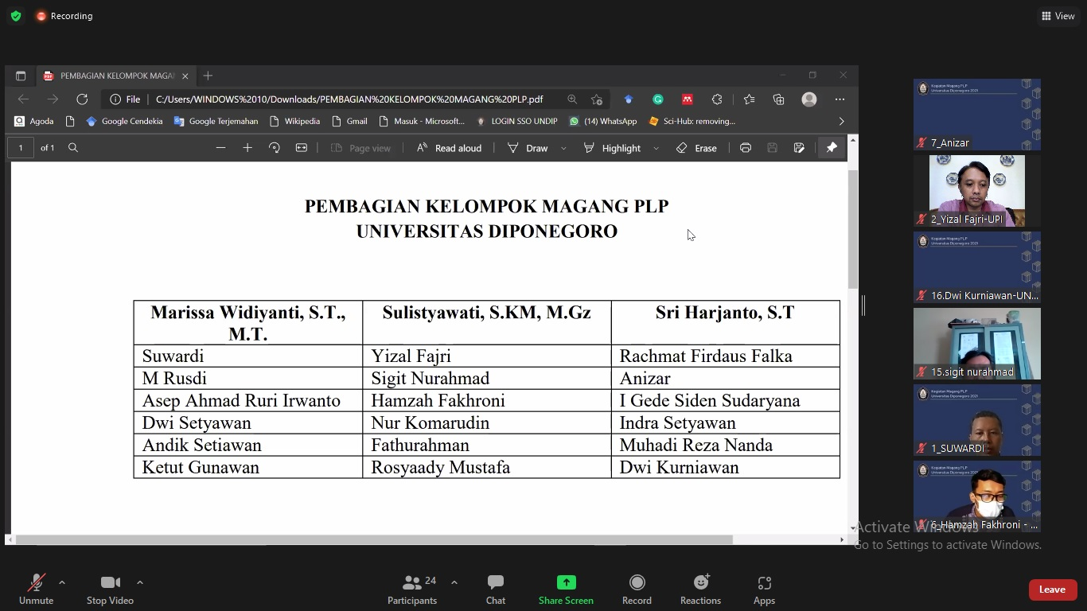

Gambar 1. Pembagian Kelompok Diskusi

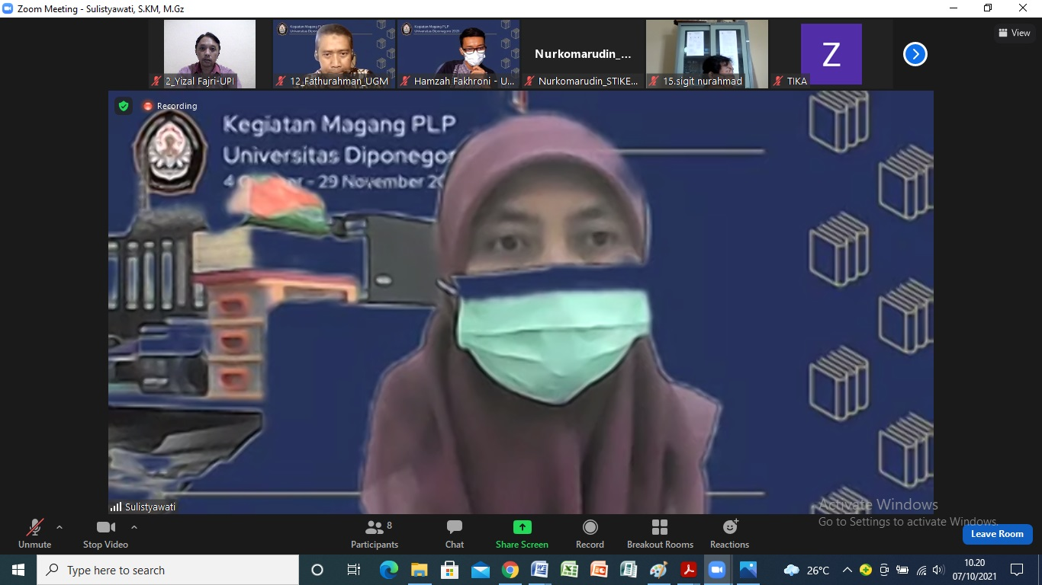

Gambar 2. Fasilitator Kegiatan

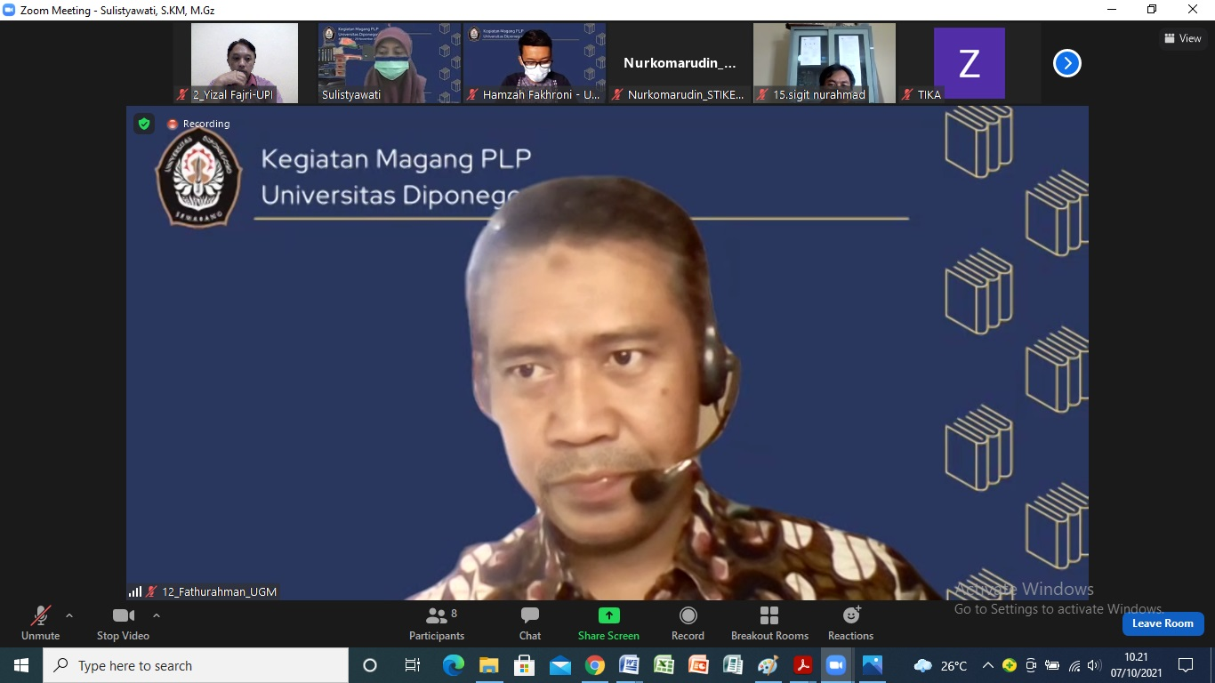

Gambar 3. Peserta Magang yang memberi masukan pada saat Diskusi Kegiatan

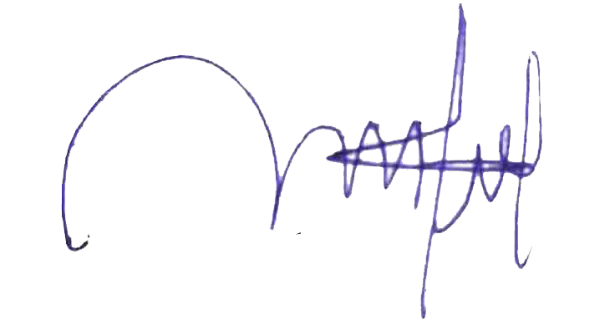
Magelang, 7 Oktober 2021

Sigit Nurahmad
NIP. 197408292021211002

LOGBOOK KEGIATAN
Kamis, 7 Oktober 2021

Judul materi | : | 1. Diskusi Kelompok  2. Persyaratan Proses, Klausul 7 ISO 17025:2017  3. Persyaratan Managemen, Klausul 8 ISO 17025:2017  4. Tugas Terstruktur
Tanggal, Jam kegiatan | : | 07 Oktober 2021, jam 08.00 s.d 20.00 WIB
Nama peserta | : | Dwi Kurniawan,S.T
Narasumber | : | Prof. Dr. Istadi, ST., MT.
Fasilitator | : | Sulistyawati, S.KM., M.Gz.
Uraian materi yang diberikan (minimal 5 kalimat) | : | - Persyaratan Proses  Pada klausa 7 Terdiri dari 11 point yaitu: Kaji Ulang Permintaan Tender dan Kontrak, Pemilihan, Verifikasi danValidasi Metode, Penerimaan Sampel Uji, Penanganan Sampel Uji, Rekaman Teknis, Evaluasi Ketidakastian Pengukuran, Memastikan Validitas Hasil, Pelaporan Hasil Pengujian, Pengajuan Pelanggan, Pekerjaan Tidak Sesuai, Pengendalian Data dan Manajemen Informasi.  - Persyaratan Managemen  Pada klausa 8 terdiri dari yaitu: system manajemen Opsi A, pengendalian dokumen system manajemen, pengendalian rekaman, tindakan untuk mengatasi resiko dan peluang, peningkatan, tindakan perbaikan, audit internal dan kaji ulang manajemen.  kompetensi laboratorium berdasarkan ISO/IEC 17025:2017 yaitu lebih menekankan orientasi pada hasil dari sebuah proses, bukan deskripsi pekerjaan dan langkah-langkah:  - memberikan penekanan lebih kuat pada teknologi informasi, yang mencakup penggunaan sistem komputer, rekaman elektronik, hasil dan laporan elektronik  - menggunakan pendekatan risk-based thinking  - menggunakan terminology yang lebih modern sesuai kemajuan jaman, antara lain semakin diakuinya penggunaan dokumen dan rekaman elektronik untuk menggantikan dokumen dan rekaman cetak  - mensyaratkan penetapan dan pemenuhan kriteria kompetensi personel, kalibrasi dan pemeliharaan peralatan serta seluruh proses yang digunakan oleh laboratorium untuk menghasilkan data  - mensyaratkan laboratorium untuk berpikir dan beroperasi dengan cara yang dapat menjamin bahwa seluruh proses berada dalam kendali dan data yang dihasilkan selalu handal
Kendala teknis dan non teknis | : | Tidak ada
Kesan mengikuti kelas | : | Pemahaman tentang implementasi ISO 17025:2017 menjadi kesan informasi tersendiri, dan memang perlu sering dipelajari sehingga dapat dipahami. Semoga dapat menjadi ilmu dan sumber informasi untuk pengembang lab kita.
Dokumentasi kegiatan | : | 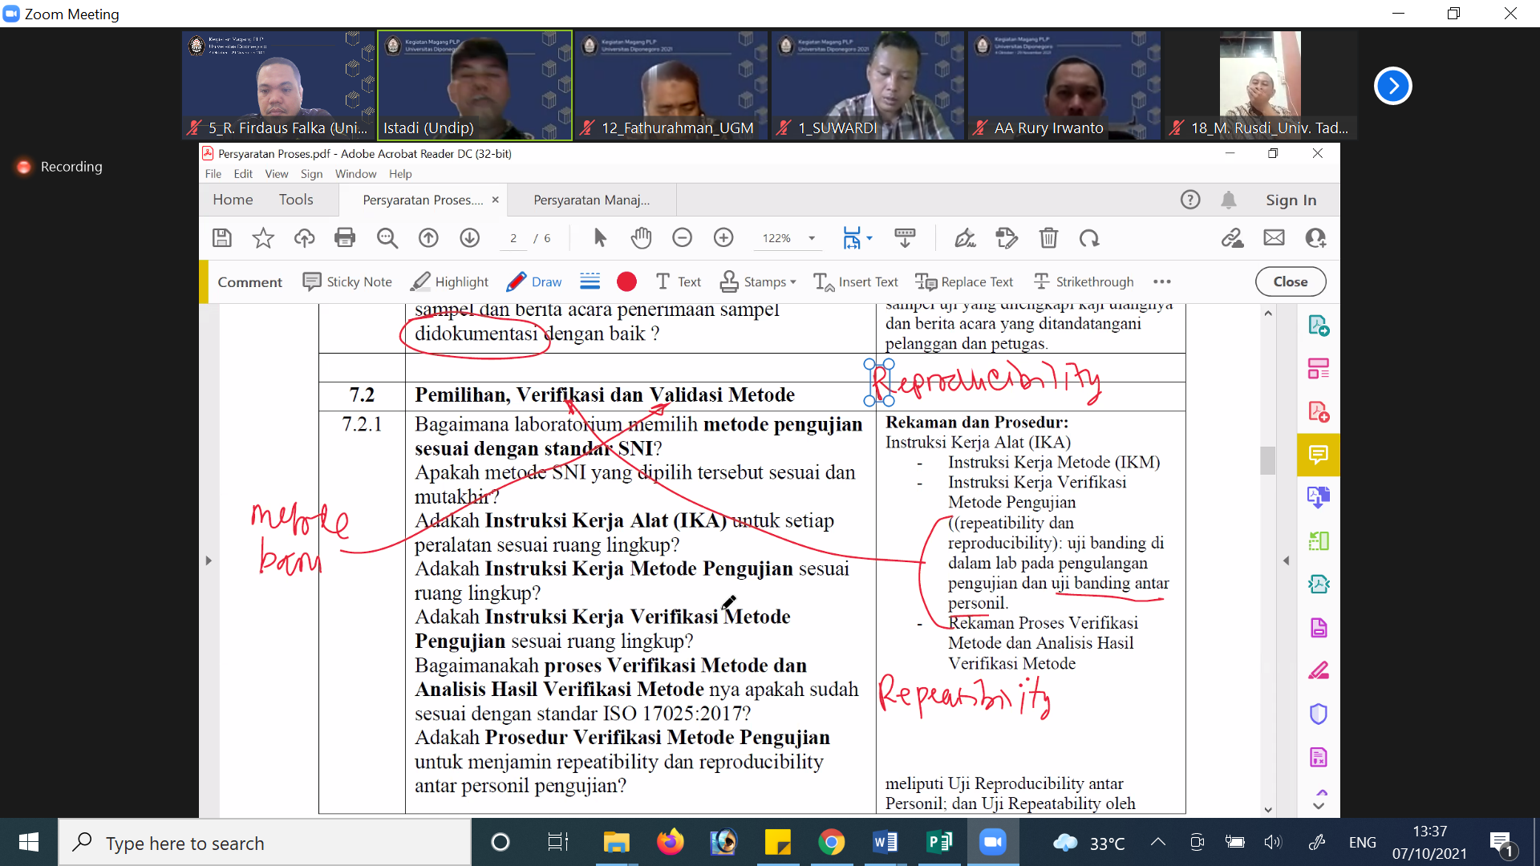  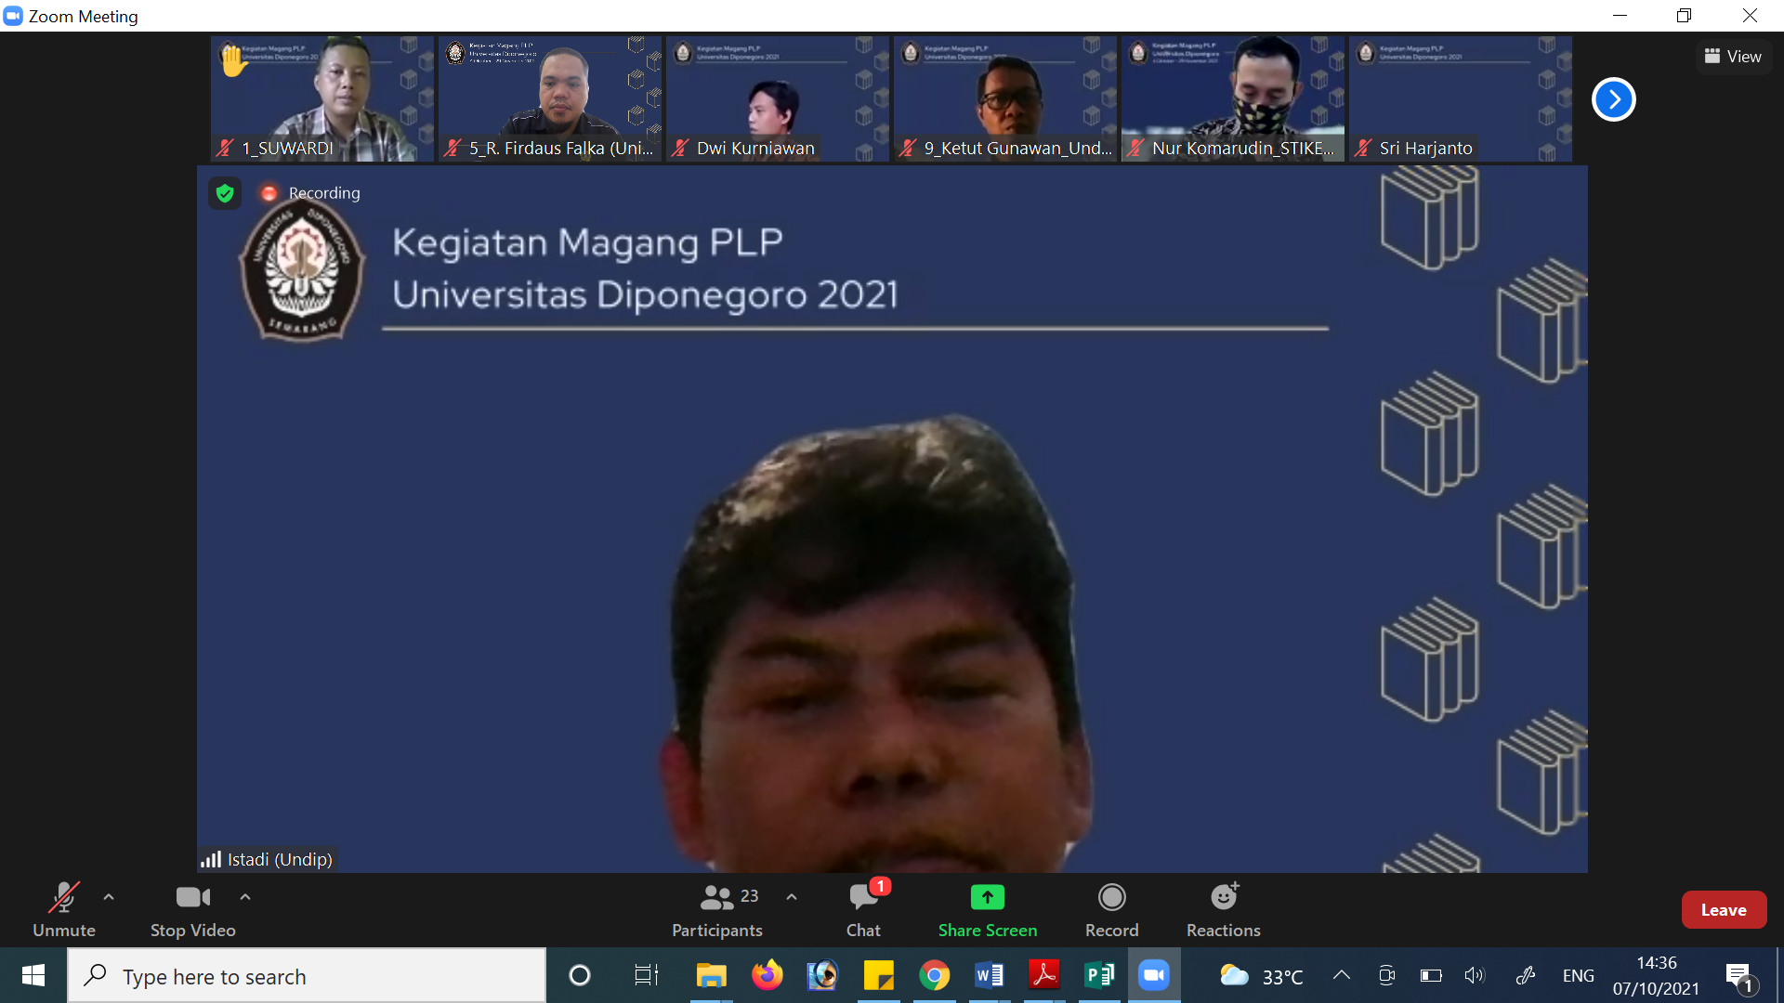  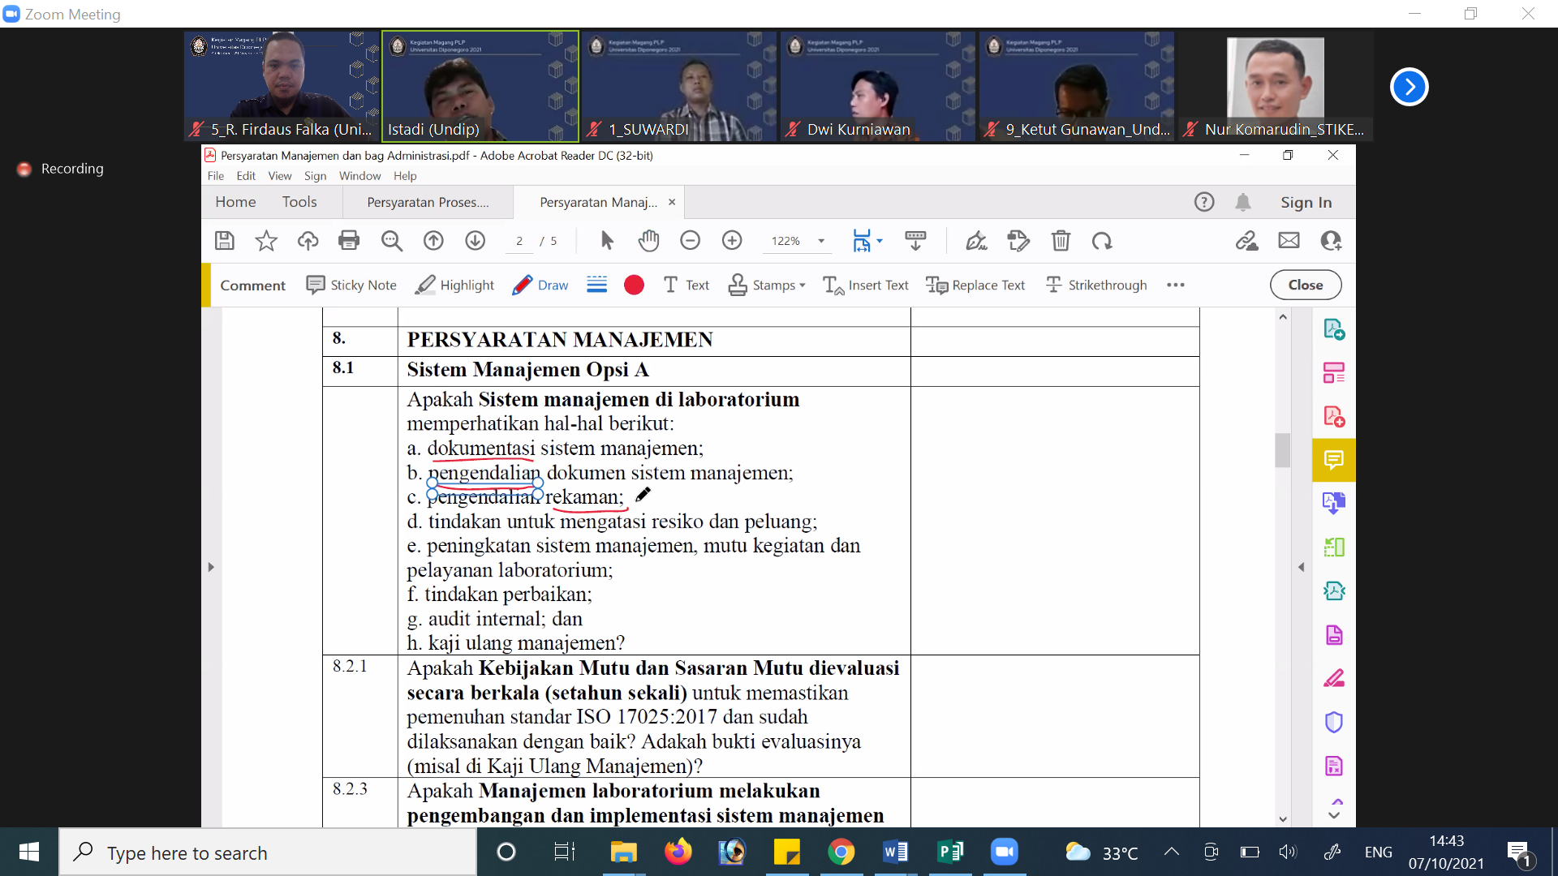  Magelang, 07 Oktober 2021  Sigit Nurahmad  NIP. 197408292021211002

